Ёмкость  77⁰F(25⁰C) | 20ч (5.30A) |  |  | 106.0Aч
 | 10ч (10.0A) |  |  | 100.0Aч
 | 5ч (17.0A) |  |  | 85.0Aч
 | 1ч (55.0A) |  |  | 55.0Aч
 | 15 мин (175.0A) |  |  | 43.8Aч
Номинальное напряжение | Батарея заряжена  77⁰F(25⁰C) |  |  | 5mΩ
Зависимость ёмкости от температуры  (С₁₀) | 104⁰F(40⁰C) |  |  | 105%
 | 77⁰F(25⁰C) |  |  | 100%
 | 32⁰F(0⁰C) |  |  | 85%
 | -4⁰F(-20⁰C) |  |  | 60%
Саморазряд  68⁰F(20⁰C)  (Ёмкость после) | 3 месяцев |  |  | 90%
 | 6 месяцев |  |  | 80%
 | 12 месяцев |  |  | 60%
Максимальный разряд, 77⁰F(25⁰C) |  |  |  | 800A(5с)
Срок службы, 77⁰F(25⁰C) |  |  |  | 12 лет
Заряд постоянным напряжением, 77⁰F(25⁰C) |  | Цикл | 14.4~14.7V(-24мВ/⁰C)  Ток: max. 25 A
 |  | Буфер | 13.6~13.8V(-18мВ/⁰C)

Параметры

Номинальное напряжение |  | 12В
Ёмкость 77⁰F(25⁰C) (С₁₀) |  | 100.0Aч
Габариты  (мм) | Длина | 329±3
 | Ширина | 172±2
 | Высота | 217±3
 | Рабочая высота | 220±3
Вес (кг) |  | 29.0
Клеммы |  | T12

Разряд постоянным током (A), 77⁰F(25⁰C)
В/время | 5мин | 10мин | 15мин | 30мин | 60мин | 2ч | 3ч | 5ч | 8ч | 10ч | 20ч
1.60 В/эл | 340.0 | 220.0 | 175.0 | 100.0 | 58.1 | 36.03 | 26.56 | 17.95 | 12.00 | 10.43 | 5.45
1.70 В/эл | 323.0 | 209.0 | 167.1 | 95.6 | 56.0 | 34.65 | 25.95 | 17.62 | 11.88 | 10.33 | 5.40
1.75 В/эл | 308.0 | 196.0 | 164.1 | 93.6 | 55.0 | 34.00 | 25.44 | 17.30 | 11.63 | 10.15 | 5.35
1.80 В/эл | 289.0 | 181.0 | 161.2 | 91.8 | 54.1 | 33.41 | 25.00 | 17.00 | 11.50 | 10.00 | 5.30
Разряд постоянной мощностью (Ватт), 77⁰F(25⁰C)
В/время | 5мин | 10мин | 15мин | 30мин | 60мин | 2ч | 3ч | 5ч | 8ч | 10ч | 20ч
1.60 В/эл | 603.5 | 399.7 | 320.8 | 184.2 | 107.5 | 67.26 | 50.02 | 34.11 | 23.00 | 20.34 | 10.63
1.70 В/эл | 578.7 | 383.2 | 309.1 | 177.7 | 104.5 | 65.26 | 49.31 | 33.77 | 22.97 | 20.32 | 10.62
1.75 В/эл | 557.0 | 362.6 | 306.3 | 175.6 | 103.6 | 64.60 | 48.76 | 33.44 | 22.68 | 20.13 | 10.61
1.80 В/эл | 527.4 | 337.9 | 303.6 | 173.7 | 102.8 | 64.04 | 48.33 | 33.15 | 22.62 | 20.00 | 10.60
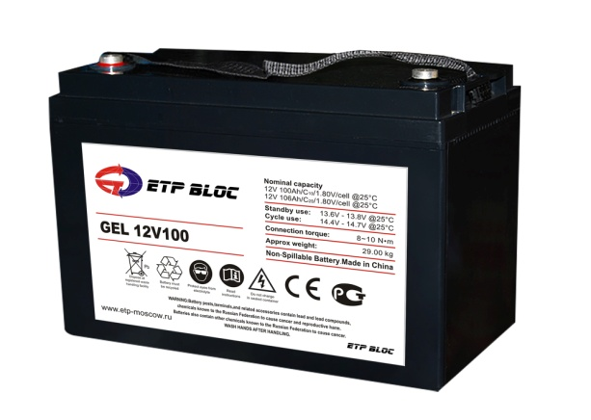
Характеристики

